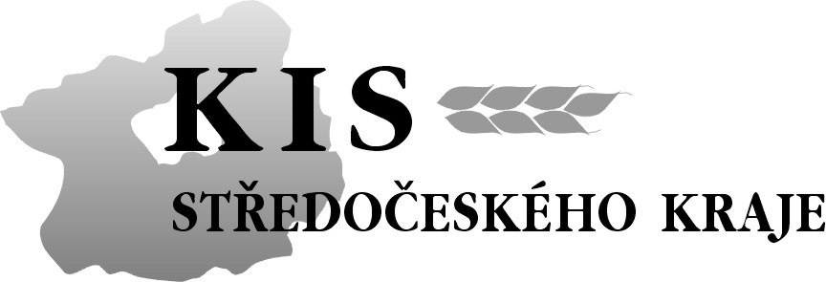

Krajské informační středisko Středočeského kraje o.p.s.

Plán práce správní a dozorčí rady na rok 2011

polovina února 2011 schůze správní rady a dozorčí rady

- závěrečná zpráva MZe 2010
- výroční zpráva o.p.s. za rok 2010
- zpráva dozorčí rady
- účetní uzávěrka za rok 2010 a zúčtování hospodářského výsledku
- schválení účetní závěrky za rok 2010
- plán činnosti a rozpočet KIS Středočeského kraje na rok 2011 – MZe
- Regionální potravina 2011 - projekt
- schválení plánů činnosti a rozpočtu

červen 2011 schůze správní a dozorčí rady

- dílčí zpráva pro Mze za 1. pololetí 2010
- Středočeské dožínky 2011
- Regionální potravina 2011
- Festival Středočeského venkova
- zpráva za minulé období

listopad 2011 schůze správní a dozorčí rady

- proplacení vyúčtování k dílčí zprávě pro Mze
- závěrečná zpráva pro Mze za rok 2011
- vyhodnocení realizace soutěže Regionální potravina
- příprava plánu činnosti KIS Středočeského kraje na rok 2012

V Příbrami 22.11.2010 ing. Jiří Neudörfl

Odsouhlaseno 22.11.2010.

